Erro: Java não consegue rodar um arquivo por conta de atualização
Esse erro é um clássico de "desalinhamento" entre o VS Code e o sistema de arquivos após uma atualização. O Java não está encontrando o arquivo .class compilado no diretório que o VS Code definiu como workspaceStorage.
Como desenvolvedor, eu recomendo seguir estes passos por ordem de eficácia para limpar o "limbo" do ambiente:
1. Limpar o Workspace do Java (O "Fix" mais comum)
O VS Code armazena um cache da compilação. Se esse cache corromper, ele tenta rodar algo que não existe fisicamente lá.
- Pressione Ctrl + Shift + P.
- Digite: "Java: Clean Java Language Server Workspace".
- Selecione e clique em Restart and delete.
- Espere o ícone do "polegar para cima" ou a barra de progresso do Java finalizar no canto inferior direito antes de tentar rodar novamente.
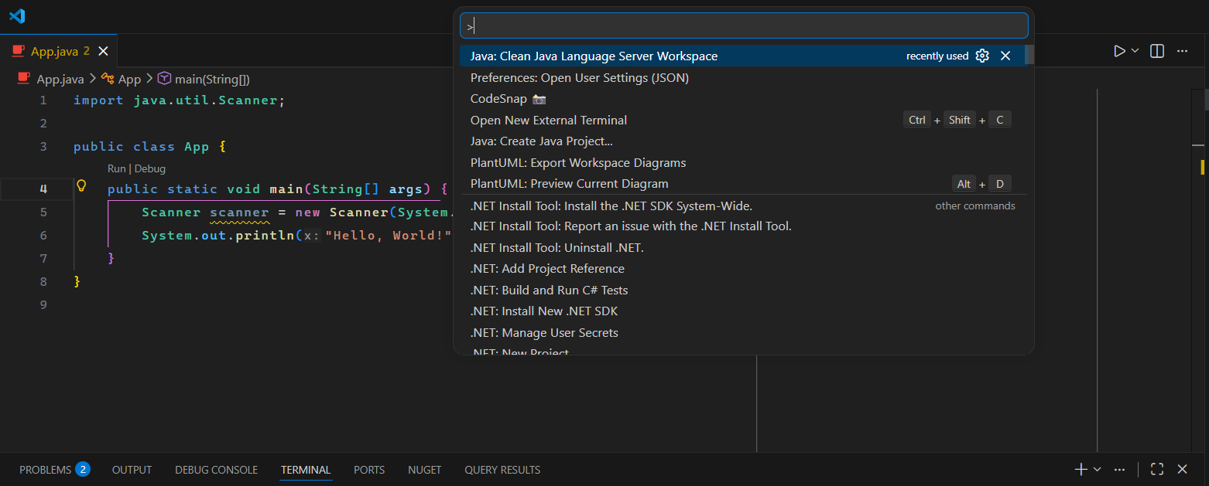
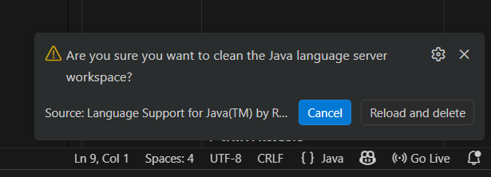
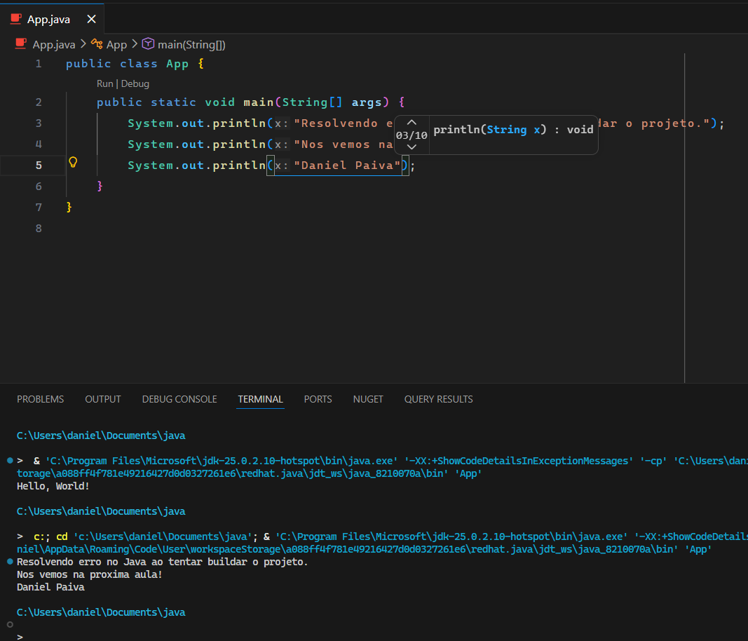
2. Verificar o Diretório e o Pacote
No seu log, o VS Code está tentando executar a classe App (sem pacote).
- Verifique se no topo do seu arquivo App.java existe alguma declaração de package.
- Se existir (ex: package com.exemplo;), você não pode rodar o arquivo isoladamente; o VS Code precisa rodar a partir da raiz do pacote.
- Se não houver pacote, certifique-se de que o arquivo se chama exatamente App.java (case-sensitive).

3. Forçar a Compilação Manual
Às vezes o VS Code para de observar mudanças nos arquivos.
- Abra o arquivo App.java.
- Faça uma pequena alteração (adicione um espaço e apague).
- Salve (Ctrl + S). Isso deve disparar o autobuild.
- Tente rodar pelo botão "Run" que aparece acima do método main.

4. O Problema do Terminal (PowerShell vs CMD)
Notei que o comando gerado usa & 'C:\...', que é sintaxe de PowerShell.
Às vezes, as aspas ou caracteres especiais no caminho do workspaceStorage causam erro de parsing no terminal integrado.
Teste rápido: Tente compilar e rodar manualmente no terminal do VS Code para isolar se o problema é o código ou a extensão:
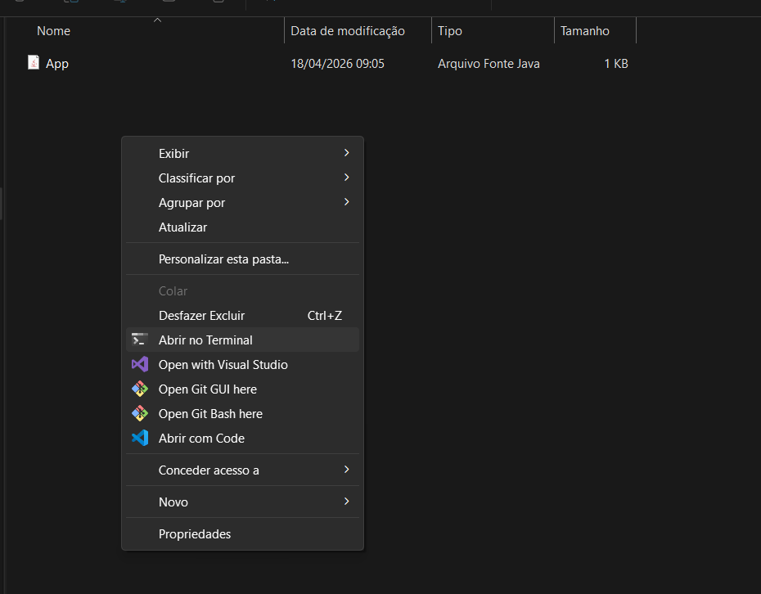
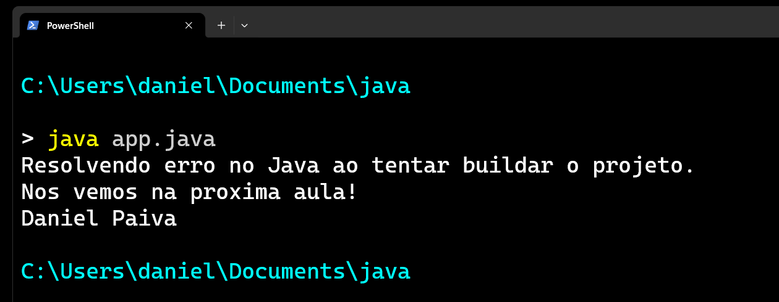

Por que isso aconteceu?
O VS Code usa uma extensão chamada Language Support for Java™ by Red Hat. Quando ela atualiza, às vezes o caminho do jdt_ws (o diretório temporário que aparece no seu erro) muda ou perde a permissão de escrita, impedindo que o App.class seja gerado lá dentro.
Se o Passo 1 não funcionar, verifique se você tem o "Extension Pack for Java" da Microsoft totalmente atualizado na aba de extensões.

